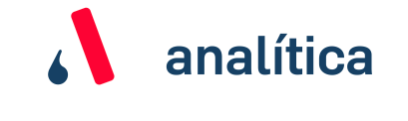 09 de enero de 2020

Amazonía natural… a cambio de deforestación artificial.
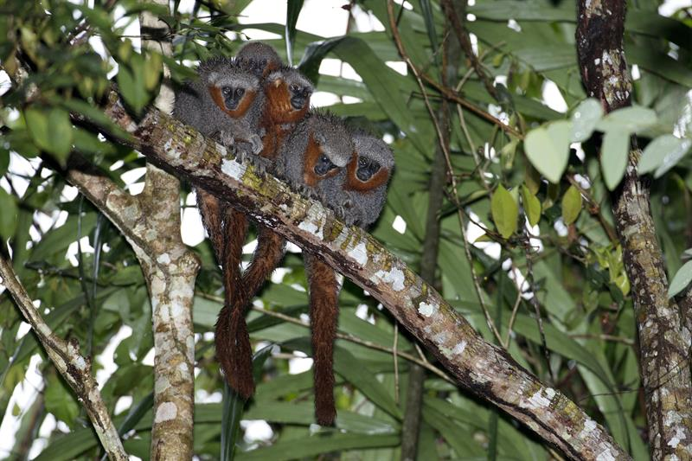

Hace unos días en el marco de la COP 25, en Madrid, se firmó un tratado de cooperación, entre Colombia, Alemania, Noruega y Reino Unido, para preservar los bosques y mitigar el cambio climático, así lo indicó el Ministro de Ambiente de Colombia, Ricardo Lozano Picón: “ahora con esta nueva fase de cooperación continuaremos fortaleciendo nuestra capacidad para reducir las tendencias de deforestación a nivel local, fomentando los beneficios sociales y económicos”.
Con base en esta alianza de cooperación, entre estos cuatro países, y desde nuestra experiencia, proponemos: cercar la Amazonía Colombiana, con una “cerca virtual”, controlada satelitalmente, para que, dentro de esta cerca, solo exista una Amazonía natural, y vida natural de todas las especies, incluida la vida humana de todos los indígenas en su estado primitivo. Detrás de esta “Cerca”, crear un colchón de amortiguación de más o menos 100 Km de ancho, espacio donde se dará un tratamiento especial al medio natural, a las poblaciones de colonos y a las actividades que allí, se desarrollen.
La Cordillera de los Andes en Colombia, con todos sus páramos, nacimientos y ríos que trasiegan los Llanos Orientales Colombianos, hace parte del pulmón natural, de agua y de innumerables recursos naturales que es la “Amazonía. Es decir, haciendo una visión de conjunto, la selva de la Cordillera de los Andes hace parte de la Amazonía Colombiana… entonces, ¿Qué hacer y por dónde empezar la recuperación de la selva en la Cordillera de los Andes? y ¿que vuelva hacer como antaño, exuberante, de rica variedad y biodiversidad, casi que diríamos que infinita?, ¿cómo hacer, para volver a este ideal, a esta riqueza, a este pulmón, a esta generación de oxígeno y fijación de carbono en el suelo?… Una propuesta: En parte de ese territorio de la Cordillera de los Andes, fijar unas zonas específicas, en las cuales se retiren los cultivos y, principalmente los animales domésticos, como el desarrollo de terneros, que se comen toda la biodiversidad de cosecha, desarrollándose así, los árboles sin esta biodiversidad, lo cual convierte en desierto el suelo debajo de ellos, arruinando toda la biodiversidad y la selva de la Cordillera de los Andes. Esta medida debe ser fundamental en toda la Cordillera de los Andes de Colombia, que está sembrada de terneros, que se comen toda la biodiversidad de cosecha, quedando luego para rebrotar, sin espacio vital: sol – aire – agua – suelos cubiertos, solo por especies arbustivas, dejando solo una profunda deforestación. ¡Sumémonos y aportemos al Consejo Nacional de lucha contra la Deforestación, no podemos ser indiferentes ¡La Fundación Nahumpro, y nosotros como gestores, estamos a disposición para instrumentar, dirigir y direccionar, a través del Sistema Educativo, con un Modelo de Educación y metodología práctica y novedosa, para llegar a este ideal, aportando toda nuestra experiencia, trayectoria e investigación.

